2017 - 2018 EĞİTİM – ÖĞRETİM YILI 7. SINIF FEN BİLİMLERİ DERS PLÂNI
I.BÖLÜM
Dersin Adı: | Fen Bilimleri | 3. Hafta (2 – 6 Ekim 2017)
Sınıf: | 7.Sınıf
Ünite No-Adı: | 1.Ünite: Vücudumuzdaki Sistemler
Konu: | Boşaltım Sistemi
Önerilen Ders Saati: | 4 Saat
II.BÖLÜM
Öğrenci Kazanımları/Hedef ve Davranışlar: | 7.1.2.1. Boşaltım sistemini oluşturan yapı ve organları model üzerinde göstererek görevlerini açıklar.
Ünite Kavramları ve Sembolleri:
Uygulanacak Yöntem ve Teknikler: | Anlatım, Soru Cevap, Rol Yapma, Grup Çalışması
Kullanılacak Araç – Gereçler: | Boşaltım Sistemi Modeli Yapalım etkinliği için;  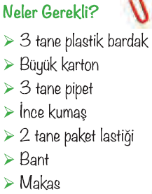
Açıklamalar: | Böbreklerin boşaltım sistemindeki görev ve önemi vurgulanır fakat böbreğin ayrıntılı yapısı verilmez.
Yapılacak Etkinlikler: | Boşaltım Sistemi Modeli Yapalım (D.K. Sayfa: 24)  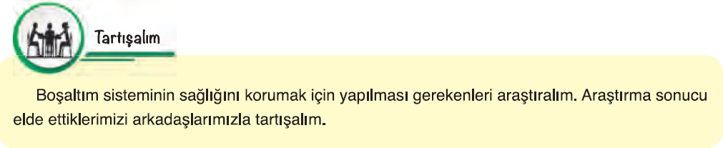
Özet: |   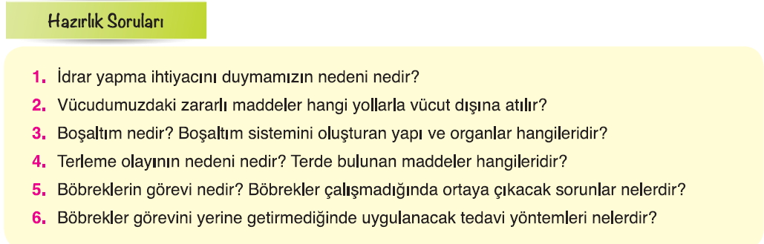  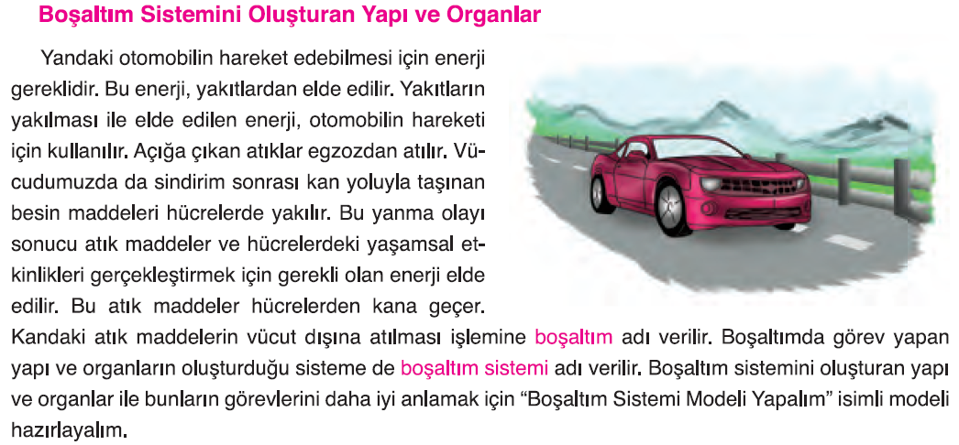  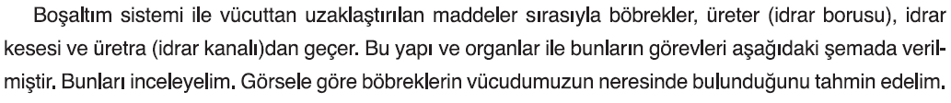  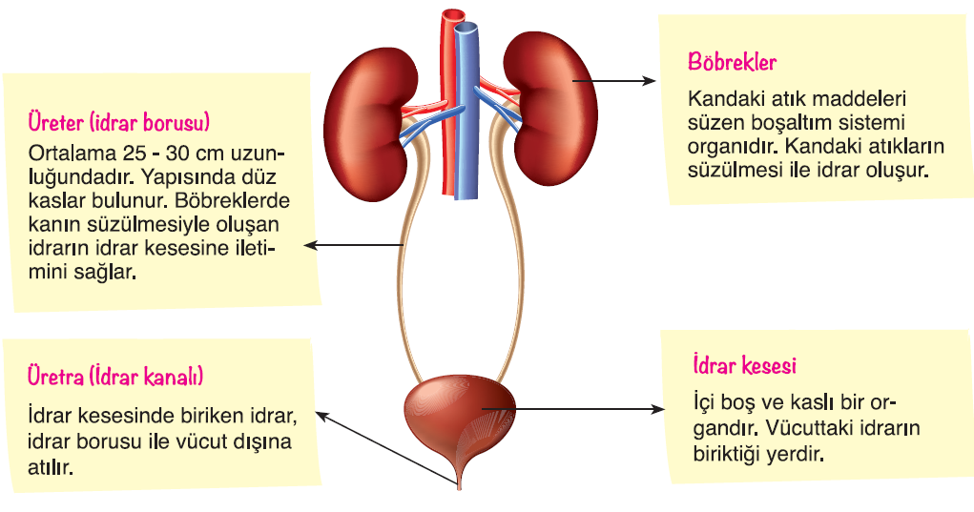  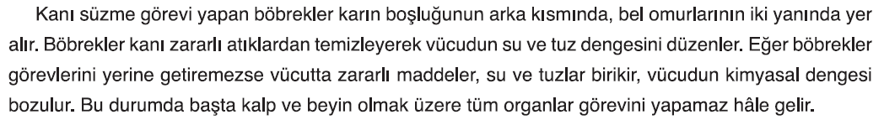  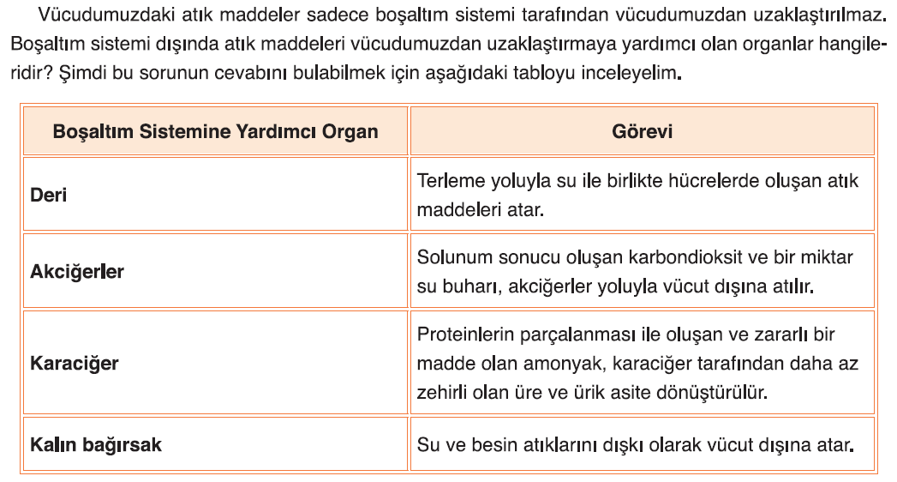
III.BÖLÜM
Ölçme ve Değerlendirme: | Hazırbulunuşluk testleri, gözlem, görüşme formları, yetenek testleri, İzleme / ünite testleri, uygulama etkinlikleri, otantik görevler, dereceli puanlama anahtarı, açık uçlu sorular, yapılandırılmış grid, tanılayıcı dallanmış ağaç, kelime ilişkilendirme, öz ve akran değerlendirme, grup değerlendirme, projeler, gözlem formları vb. tekniklerinde uygun olanları.
IV.BÖLÜM
Dersin Diğer Derslerle İlişkisi:
V.BÖLÜM
Planın Uygulanmasıyla İlgili Diğer Açıklamalar: | Hayvanları Koruma Günü  4 Ekim
………………………………….. Uygundur
Fen Bilimleri Öğretmeni ………………………………………
Okul Müdürü
www.FenEhli.com

